注册：SNJB0102
气 象 信 息 快 报
陕西省气象灾害应急指挥部办公室
陕西省气象局
2025年 第335期 2025年12月1日07时

昨日全省大部地区晴天 中北部及秦岭山区出现降温吹风
昨日我省大部地区以晴天为主，中北部及秦岭山区出现降温吹风天气，部分地区伴有扬沙或浮尘。昨日最高气温分布：陕北大部1～12℃，关中、陕南大部9～21℃,最高白河20.9℃，西安站18.6℃；其中陕北大部、关中北部及秦岭山区部分地区较前一日降温4～12℃，最大降幅神木12.1℃。今晨（截至06时）陕北大部、关中北部和秦巴山区部分地区最低气温低于0℃（图1），最低神木市圪丑沟站-22.0℃，西安站5.1℃。
昨日至今晨陕北北部和东部、关中北部、秦岭山区局地出现7级（13.9～17.1米/秒）及以上阵风，韩城、长安、柞水局地阵风风力达9级（20.8～24.4米/秒），最大柞水牛背梁站24.1米/秒（9级）。昨夜至今晨，西乡、洋县、石泉出现浓雾或强浓雾。
预警发布：昨日至今晨全省共发布大风蓝色预警信号26期，寒潮蓝色预警信号9期，大雾黄色预警信号3期。
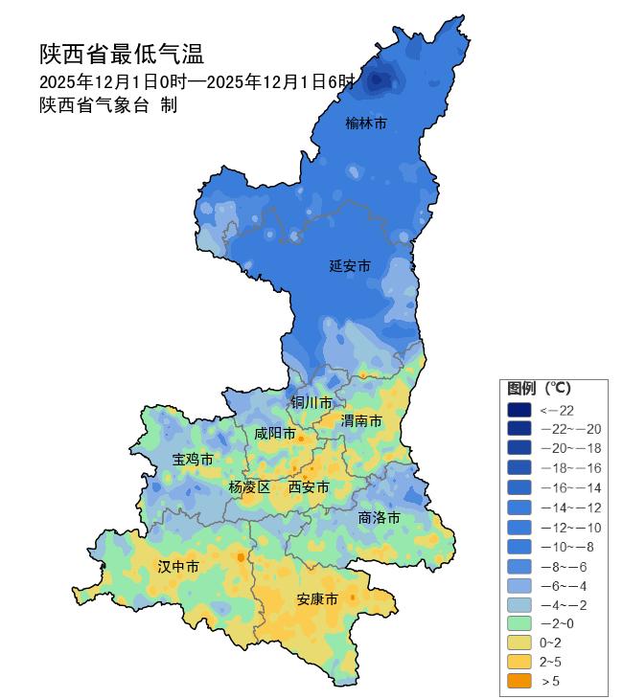
图1 12月1日00-06时全省最低气温实况图

预计未来三天我省晴到多云为主 2-3日全省有一次弱降温
预计今天白天：全省晴天间多云，陕北北部有4～5级（5.5～10.7米/秒）偏北风，阵风6～7级（10.8～17.1米/秒）。今天晚上：陕北、关中晴天间多云，陕南晴天转多云。
2日:陕北、关中晴天间多云，陕南晴天转多云。巴山东部局地有小雨或雨夹雪（0～1毫米）。陕北大部、关中北部有4级左右偏北风（5.5～10.7米/秒）。日平均气温陕北大部、关中北部下降4℃左右。3日:陕北晴天间多云，关中晴天转多云，陕南多云间阴天。日平均气温陕南下降4℃左右。4日：陕北多云间晴天，关中、陕南阴天转多云，秦巴山区有雨夹雪或小雪。5日：全省多云间晴天。6日：全省多云转阴天，汉中大部、安康部分地方有小雨，秦巴山区有雨夹雪或小雪。陕北大部有5～6级偏北风。日平均气温陕北下降4～6℃，关中、陕南东部下降4℃。7日：全省阴天转晴天。8日：全省晴天转多云。9日:全省多云转阴天，秦巴山区有小雪。10日：全省阴天转多云。后期天气趋势（12月11日-14日）：受高空偏北气流影响，全省以晴到多云天气为主。
主要城市天气预报
城市 | 今天白天 | 今天夜里 | 24h气温 | 24h—48h |  | 48h—72h
 |  |  |  | 天气 | 气温 | 天气 | 气温
西安 | 晴天 | 阴天 | 2～11℃ | 晴天 | 3～12℃ | 晴天转多云 | 1～9℃
榆林 | 晴天 | 多云 | -14～7℃ | 晴天 | -12～-2℃ | 晴天 | -12～4℃
延安 | 多云 | 晴天 | -11～12℃ | 晴天 | -9～4℃ | 晴天 | -10～7℃
宝鸡 | 多云 | 阴天 | 1～12℃ | 晴天 | 2～12℃ | 多云转阴天 | 1～6℃
咸阳 | 晴天 | 阴天 | 0～12℃ | 晴天 | 0～10℃ | 晴天转多云 | -4～8℃
渭南 | 晴天 | 阴天 | 1～11℃ | 晴天 | 2～9℃ | 晴天转多云 | 0～6℃
铜川 | 晴天 | 阴天 | 1～12℃ | 晴天 | 2～8℃ | 晴天转多云 | -2～7℃
杨凌 | 多云 | 阴天 | -1～12℃ | 多云 | 1～11℃ | 多云 | -2～8℃
汉中 | 多云 | 阴天 | 3～14℃ | 阴天 | 7～14℃ | 阴天 | 3～11℃
安康 | 晴天 | 阴天 | 3～16℃ | 阴天 | 8～14℃ | 多云 | 1～13℃
商洛 | 多云 | 阴天 | -2～16℃ | 多云 | 0～12℃ | 多云 | -3～11℃

报：省委、人大、政府、政协领导同志，省委、人大、政府、政协办公厅。
送：省委宣传部、省委网信办、省发展和改革委员会、省教育厅、省工业和信息化厅、省公安厅、省民政厅、省财政厅、省自然资源厅、省生态环境厅、省住房和城乡建设厅、省交通运输厅、省水利厅、省农业农村厅、省商务厅、省文化和旅游厅、省卫生健康委员会、省应急管理厅、西北能源监管局、省林业局、省广播电视局、省文物局、省人民防空办公室、省邮政管理局、省通信管理局、省军区、武警陕西省总队、省消防救援总队。
制作：刘 环 联系电话：81619177 手机：13572997958 邮箱：xyjzh@126.com


